- ტუბერკულოზის შემთხვევის დიაგნოზის გვერდზე ცვლადის - „შემთხვევის დეფინიციები“-ს ჩამოშლისას დეფინიციები შემდეგნაირადაა ჩამოწერილი
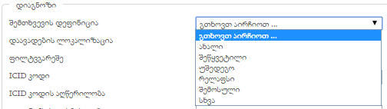
ამ ჩამონათვლის ნაცვლად უნდა იყოს:
- ახალი
- რელაფსი
- მკურნალობა „უშედეგო მკურნალობის“ შემდეგ
- მკურნალობა მეთვალყურეობიდან დაკარგვის შემდეგ
- წარსულში ნამკურნალები სხვა პაციენტები
- წარსულში ტბ. მკურნალობის შესახებ ისტორია უცნობია
- მკურნალობის მონიტორინგის გვერდზე ცვლადის - „მკურნალობის გამოსავალი“-ს ჩამოშლისას გამოსავლები შემდეგნაირადაა ჩამოწერილი:
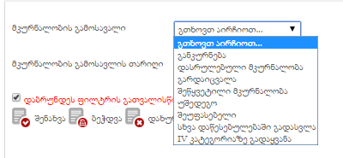
ამ ჩამონათვლის ნაცვლად უნდა იყოს:
- განკურნება
- დასრულებული მკურნალობა
- უშედეგო მკურნალობა
- მოკვდა
- მეთვალყურეობიდან დაკარგვა
- შეუფასებელი
- IV კატეგორიაში გადაყვანა (???)
შენიშვნა: შემდეგ ამ ჩასწორებების მიხედვით მცირდი ცასწორებები იქნება შესატანი სტატისტიკის ნაწილშიც.

